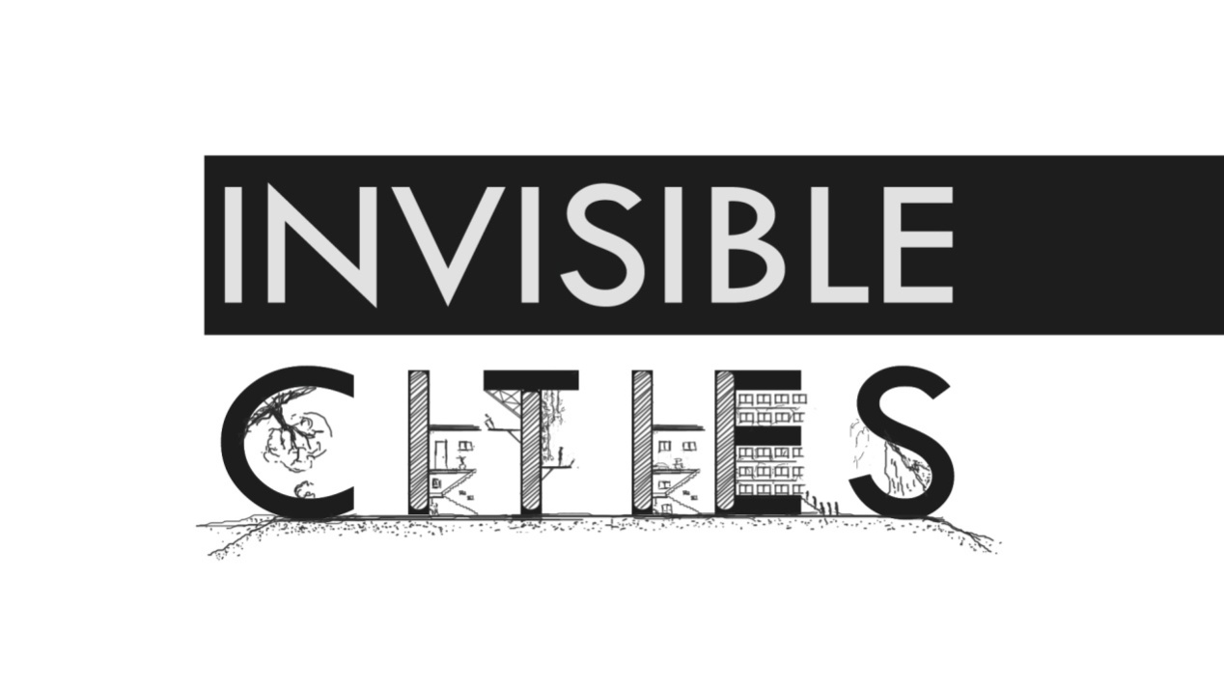

Με αφορμή τη συμπλήρωση 30 χρόνων από τον θάνατο του Ιταλού συγγραφέα **Italo Calvino** (1923 – 1985), o τομέας Πολιτισμού, Περιβάλλοντος, Επικοινωνιακών Εφαρμογών και Τεχνολογίας του Τμήματος Επικοινωνίας και ΜΜΕ του Πανεπιστημίου Αθηνών και το Ιταλικό Μορφωτικό Ινστιτούτο Αθηνών, διοργανώνουν μια επιστημονική και καλλιτεχνική διημερίδα με τίτλο «**Αόρατες Πόλεις**».

«**Οι Αόρατες Πόλεις**», το πιο διάσημο αφήγημα του Ιταλού συγγραφέα, εκδόθηκε για πρώτη φορά το 1972 και μας ταξιδεύει σε πόλεις της φαντασίας, όπου οι επιθυμίες, οι ανταλλαγές, η μνήμη, τα σήματα και τα πράγματα αναδεικνύονται ως φορείς οικουμενικότητας που διέπουν, με τη σειρά τους, τον σύγχρονο αστικό πολιτισμό.

Προσκαλούμε κάθε ενδιαφερόμενο: λογοτέχνη, φωτογράφο, κινηματογραφιστή, εικαστικό, video artist, sound artist, augmented reality artist, αρχιτέκτονα, δημιουργό διαδραστικών αφηγήσεων και παιχνιδιών, ομάδες πολιτών κ.α., **να δώσουν υπόσταση σε μία ή περισσότερες από τις Αόρατες Πόλεις βασιζόμενοι στο αφήγημα του Calvino.**

Θα θέλαμε, ακόμα, να επιδιώξουμε τη συμμετοχή ερευνητών και ακαδημαϊκών απ’ όλο το φάσμα των θεωρητικών και ανθρωπιστικών σπουδών και των σχετιζόμενων θετικών επιστημών, οι οποίοι θα προσεγγίσουν το αφήγημα βασισμένοι – ενδεικτικά – σε άξονες όπως: Αστική Θεωρία, Λογοτεχνία, Μύθος, Χαρτογραφία, Τεχνολογία, Χωροταξία κ.α.

Η τελική μορφή της συμμετοχής μπορεί να είναι:

* ομιλία
* παρουσίαση εργασίας
* εικαστικό έργο
* διαδραστική εμπειρία/παιχνίδι
* εργαστήριο

μορφή προτάσεων: **περίληψη έως 200 λέξεις**, συνοδευόμενη από τυχόν οπτικοακουστικό υλικό

αποστολή προτάσεων: **έως και την 1η Ιουλίου**

διεξαγωγή "Αόρατων Πόλεων": **6-7 Νοεμβρίου 2015**

χώρος διεξαγωγής: **Ιταλικό Μορφωτικό Ινστιτούτο Αθηνών**

επικοινωνία: **invisibleathens@gmail.com**